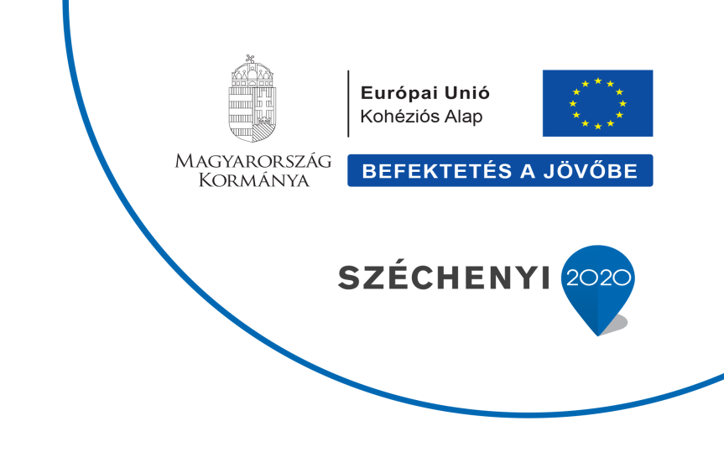

2021.06.24.

Projekt megnevezése:
MÁV Zrt. közlekedésbiztonsági projektjei - szakaszolt projekt
Támogatás azonosítója: IKOP-3.2.0-15-2019-00033
Támogatási összeg: 1 385 869 934 Ft
Projekt fizikai befejezésének határideje: 2023. 12. 31.
A projektindító elérhetősége: https://www.mavcsoport.hu/mav-csoport/utkozespont-indul-mav-interaktiv-kozlekedesbiztonsagi-kampanya

SAJTÓKÖZLEMÉNY

Sikeresen zárult a MÁV közlekedésbiztonsági kampánya, az Ütközéspont
Budapest, 2021. június 24. – Közel kétmillió embert ért el a MÁV egy hónapos közlekedésbiztonsági kampánya, az Ütközéspont. Az edukációs kezdeményezés egyik kiemelt célcsoportja a már önállóan közlekedő tizenévesek és fiatal felnőttek. Az interaktív online játék segítségével több mint tizenötezer érdeklődő ismerkedett a biztonságos közlekedés alapszabályaival.
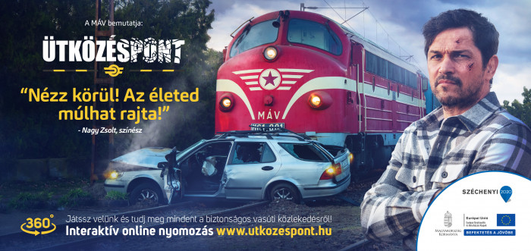
A vasúti átjárókban történt baleseteket az ott közlekedők figyelmetlensége és a KRESZ előírásainak megszegése okozza. Idén növekedést mutat a statisztika: Magyarországon 2021 első öt hónapjában 26 útátjárós baleset történt, amelyek hét halálos áldozatot követeltek, három súlyos, három könnyű sérüléssel, tizenhárom pedig csak anyagi kárral járt. Tavaly ebben az időszakban összesen 20 eseményt regisztrált a vasúttársaság.
A nyár kezdetén különösen fontos a figyelemfelhívás. Annak érdekében, hogy a körültekintő közlekedés alapszabályai közvetlenül is eljuthassanak a fiatalokhoz, az ORFK-Országos Balesetmegelőzési Bizottság (ORFK-OBB) közreműködésével az általános iskolák felső tagozatosai és középiskolások megkapták a MÁV közlekedésbiztonsági kampányának felhívását. Az Ütközéspont küldetésével egyetértő iskolák gondoskodtak arról, hogy annak legfontosabb üzenetei eljuthassanak a pedagógusokhoz és a diákokhoz.
Az Ütközéspont online felületén a játékos egy rendőrtisztet megszemélyesítve viheti végig a dramatizált memóriakihívást, hogy megtalálja a különböző nyomokat és azok, valamint a szemtanúk és a szakemberek vallomásai alapján rekonstruálja az eseményeket a 360 fokban körbejárható, virtuális baleseti helyszínen. A játék szereplői között feltűnik Nagy Zsolt színész, aki a virtuális baleset sérültje, és Gál Kristóf rendőrségi szóvivő is, aki az online térben a játékos nyomozótársát alakítja.
Az elsősorban vasúti átjárós balesetek megelőzése érdekében létrehozott közlekedésbiztonsági kampány egy hónap alatt közel kétmillió embert ért el digitális felületeken keresztül. Az Ütközéspont weboldalára több mint százhúszezer látogató érkezett, ahol összesen mintegy 1200 órát töltöttek. Az online felületen több mint tizenötezren indítottak játékot, és 9500 esetben sikeresen be is fejezték a küldetést.
A www.utkozespont.hu oldal és az interaktív játék a kampány befejeztével is látogatható.
A közlekedésbiztonsági kampány mintegy 55 millió forintos Európai Uniós támogatással jöhetett létre. Az Ütközéspont jellegzetes plakátjaival országszerte közel 500 helyen találkozhattunk június közepéig. Az iskolai felhívások és a közterületi megjelenések mellett számos médiamegjelenés biztosította, hogy a figyelemfelkeltő kampány mindenkihez eljusson.
HÁTTÉR:
A MÁV a vasúti átjárókban történt események számának csökkentése, és a figyelem felhívása céljából több mint tíz éve tart vasúti-közúti közlekedésbiztonsági ellenőrzéseket a rendőrség területileg illetékes munkatársainak közreműködésével. A közös ellenőrzéseket a közút és vasút kereszteződéseiben 2018 óta rendszeresen, éves szinten 60-70 helyszínen végzik.
De melyek is a vasúti átjárókban bekövetkezett balesetek legfőbb okai? Gyakran tapasztalható, hogy a gépjárművezetők nem néznek körül az átjáróba történő behajtás előtt, illetve a csúcsforgalomban bent ragadnak a kereszteződésben, ahol tilos és életveszélyes megállni. A legtöbb vasúti átjárós balesetet a gyorshajtás – a „még átérek” gondolkodásmód –, az agresszív vezetési stílus, a vezetés közbeni telefonálás és a vasúti fényjelző tilos jelzésének figyelmen kívül hagyása okozza. A záródó sorompórudakat látva a járművezetők megállás helyett sokszor gyorsítanak, néhányan még a lezáródott félsorompót is megkerülik. A statisztikák szerint évente 800-900 félsorompó rúdját törik le az autósok.
Kiemelt veszélynek vannak kitéve azok a gondatlan kerékpárosok és gyalogosok is, akik körültekintés nélkül haladnak át a kereszteződéseken, vagy nem a kijelölt átjárókat használják. Az őket ért baleseteket sok esetben az érzékszervek működését akadályozó tényezők, például a fülhallgatóval történő közlekedés, a kapucnis ruházat vagy a mobiltelefon használata okozzák. Kétvágányú pályán az elhaladó vonat után – kijelölt átjáró esetén tilos jelzésnél – elindulva nem látják a másik sínpáron, ellenkező irányból gyorsan érkező vonatot. Tóparti vasútvonalak mentén pedig előfordul, hogy matrac, kenu, nagyméretű felfújható játékok miatt nem látják a közeledő vonatot. Ez különösen a Balaton partján jelent veszélyt, ahol a modern vonatok – a régen megszokotthoz képest – csendesebben közlekednek.
MÁV Zrt. Kommunikációs Igazgatóság
Telefon: (06-1) 511-3186 l E-mail: sajto@mav.hu l www.mavcsoport.hu

